SkyWalker Wave device driver Software Guide for WINCE

Version 0.0

Shmt Co., Ltd.

REVISION HISTORY PAGE

Issue | Rev No. | Originator | Details of Change | Date
1 | 0.0 | YTYANG | Initial Version | 2006-10-10

Technical documents for WinCE5.0 eBoot and Kernel porting

Copyright © 2006 Shmt Limited. All rights reserved.

Confidentiality Status
This document is NOT OPEN ACCESS. The distribution is restricted to certified company.
This document is CONFIDENTIAL.

Feedback on this document
If you have any comments on this document, please contact your channel to our company.

Shmt Web address
http://www.shmt.com

Contents

1. INTRODUCE 7
2. OVERVIEW 7
2.1. Block Diagram Audio driver’s Upper layer 7
2.2. Block Diagram Audio driver’s lower layer 8
3. AUDIO DRIVER INTERFACE 9
3.1. WINCE Driver interface 9
3.1.1. Waveform function 9
3.1.2. Waverform out message 9
3.1.3. Audio mixer message 9
3.2. WINCE Driver with Audio Data transfer 10
3.2.1. using Audio DMA 10
3.2.2. waveform stream software FIFO 10
3.2.3. waveform stream control by multiple S/W audio FIFO 10
3.3. WINCE Driver config files 11
3.3.1. WINCE REG file configuration 11
3.3.2. WINCE BIB file configuration 11
4. NOTICE 11

Figures

[Fig - 1] FirmWare S/W Hierarchy 8

Tables

오류! 그림 목차 항목을 찾을 수 없습니다.

INTRODUCE

본 문서는 상화마이크로텍의 navigation용 전용 칩 SkyWalker의 WINCE 용 Waveform device driver의 software stack에 대해서 다룬다.

OVERVIEW

이장에서는 SkyWalker용 WINCE waveform device driver의 상위/하위 소프트웨어 스택에 대해서 설명한다. 상위 소프트웨어 스택은 audio driver 로부터 waveAPI까지의 상부계층을 하위 소프트웨어 스택은 audio driver에서 하위 device까지의 하부계층을 의미한다.

Block Diagram Audio driver’s Upper layer

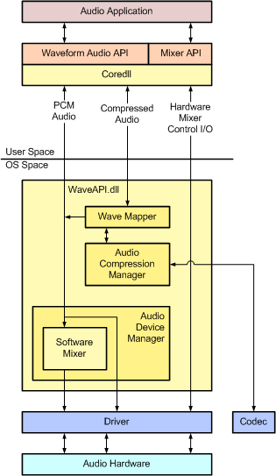

위의 그림은 Microsoft의 MSDN 사이트에 실린 audio driver의 전체계층 다이어그램이다. (http://msdn.microsoft.com/library/en-us/wceddk5/html/wce50oriAudioDriverDevelopmentConcepts.asp?frame=true)
위 그램에서 보면 audio driver의 상위계층은 크게 세 부분으로 나뉘어지는 것을 알수 있다. 하나는 ACM(Audio Compression), 두번째는 PCM Audio, 마지막으로 Hardeare Mixer Control I/O 가 존재하는 형태로 되어 있다.

- ACM: 압축오디오에 대한 관리를 담당
- PCM: 흔히 말하는 waveform을 포함한다.
- H/W mixer: audio codec(DAC/ADC)의 hardware mixer의 소프트웨어 인터페이스이다.
- S/W mixer: low pass filter 지원

ACM 기능의 경우 serial driver 형태인 ACM device driver로 존재하며, PCM과 H/W mixer 관련 기능은 audio device driver로 존재한다.

Block Diagram Audio driver’s lower layer

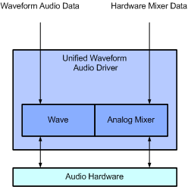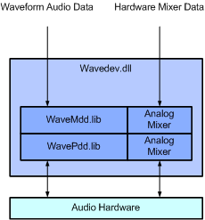

위의 그림은 audio driver를 나타낸 다이어그램으로 각각 UAM(Unified waveform audio driver) MDD/PDD(Layered waveform audio driver)의 두 가지 형태로 구현된 device driver 형태를 나타내고 있다. 위에서 말한 것과 같이 Waveform과 H/W mixer를 지원하며, H/W mixer의 경우 audio hardware에서 지원이 가능해야 한다.

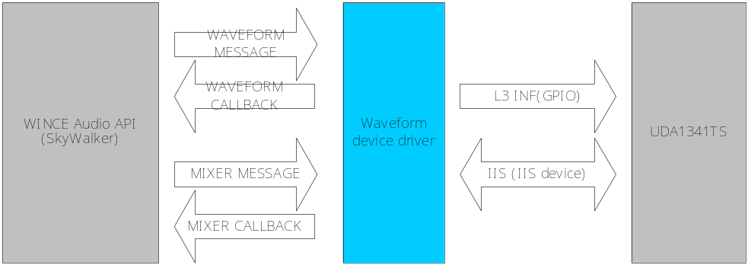

마지막으로 아래 그림은 audio driver 와 UDA1341TS audio codec과 관계 및 상위 API의 관계를 그린 다이어그램으로 audio codec를 사용하는데 IIS(데이터패스) L3 inteface(콘트롤패스)를 이용한다.

AUDIO DRIVER INTERFACE

WINCE Driver interface

Audio waveform device driver 인터페이스는 크게 구현 function 과 waveform message와 mixer message로 나뉘며, 개발자는 각각의 interface function를 구현해주어야 하며, 특히 IOControl에서 waveform message와 mixer message는 구현을 해야 한다. WINCE에서 wave 파일을 재생하는데 문제가 발생하지 않는다.

Waveform function

- WAV_IOControl
- WAV_Init
- WAV_Deinit
- WAV_Open
- WAV_Close
- WAV_Read
- WAV_Write
- WAV_Seek
- WAV_PowerUp
- WAV_PowerDown

Waverform out message

- WODM_BREAKLOOP
- WODM_CLOSE
- WODM_GETDEVCAPS
- WODM_GETNUMDEVS
- WODM_GETPITCH
- WODM_GETPLAYBACKRATE
- WODM_GETPOS
- WODM_GETVOLUME
- WODM_OPEN
- WODM_PAUSE
- WODM_PREPARE
- WODM_RESET
- WODM_SETPITCH
- WODM_SETPLAYBACKRATE
- WODM_SETVOLUME
- WODM_UNPREPARE
- WODM_WRITE

Audio mixer message

- MXDM_CLOSE
- MXDM_GETCONTROLDETAILS
- MXDM_GETDEVCAPS
- MXDM_GETLINECONTROLS
- MXDM_GETLINEINFO
- MXDM_GETNUMDEVS
- MXDM_INIT
- MXDM_OPEN
- MXDM_SETCONTROLDETAILS

WINCE Driver with Audio Data transfer

using Audio DMA

audio raw file의 일종인 waveform은 다른 데이터와 시간에 민감한 데이터이다 예를 들면 동영상의 경우 33ms duration을 가지 화면이 하나 빠져도 쉽게 알아차리기 힘들지만 오디오 데이터의 경우 이와 달리 민감하다. 따라서 audio 데이터를 전송함에 있어 가장 중요한 원칙은 연속성이다. 즉 한번 데이터를 전송하기 시작하면 중간에 중단하고 다른 일을 할 수 없다. 따라서 보통의 audio data 전송의 경우 Audio DMA를 run 시킨 후(run 시점은 최초 wave 버퍼가 채워지는 순간부터이다.). DMA는 인터럽트를 이용해 계속적으로 run(즉 auto run)을 하게 되며, audio driver는 단지 audio sample rate와 bitwidth 에 맞추어서 샘플을 DMA 버퍼에 기록하면 된다.

waveform stream software FIFO

wince audio driver가 해결해야 할 두 번째 문제는 다양한 application 들이 동시에 waveform을 audio driver로 전송할 수 있다는 문제이다. 그리고, 두 시점이 audio sample rate에 맞추어서 보내지지 않는다는 점이다. 따라서 audio driver는 waveform FIFO를 배치하여, application으로부터 오는 입력 과 sample rate에 맞추어서 Audio codec으로 전송하는 출력을 FIFO를 이용하여 비 동기화 시켜야 한다.

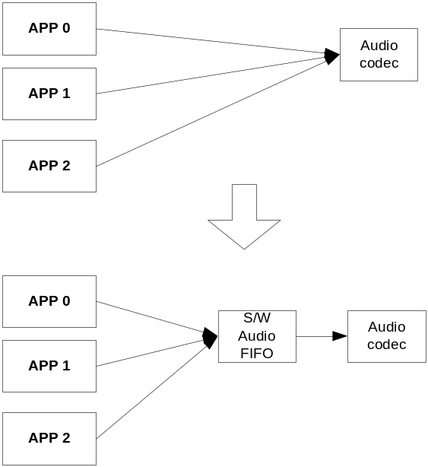

waveform stream control by multiple S/W audio FIFO

세 번째로 해결해야 될 문제는 각각의 application으로부터 오는 waveform에 대한 컨트롤이다. 예를 들어 application 0은 wave 파일을 1배속으로 재생을 하고 있었는데 application 1은 waver 파일을 2배속 재생을 하려고 시도하고 있다. 어떻게 해야 하겠는가. 가장 쉬운 방법은 위의 S/W audio FIFO를 아래와 같이 배치하는 것이다.

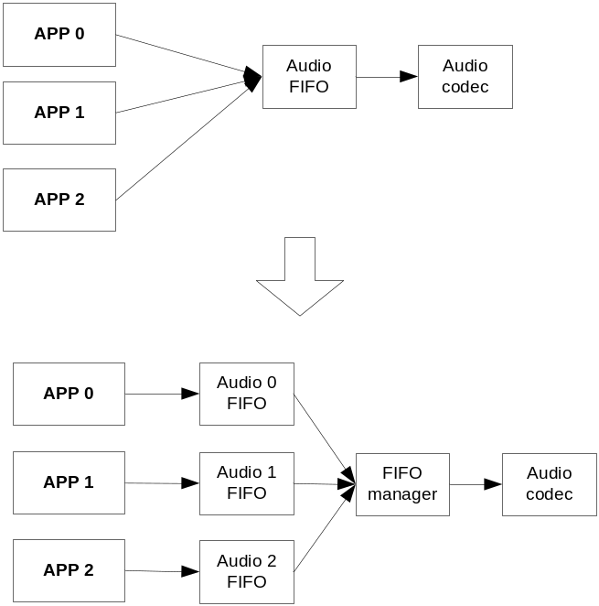

즉 위의 그림과 같이 각각의 application에 audio stream FIFO를 할당한다. FIFO manager는 각각의application이 사용한 FIFO를 순회하면서 뿌려주면 된다. 그리고, 각각의 FIFO 단위로 재생배속, 음량조절들을 손쉽게 할 수 있다.

WINCE Driver config files

Device driver를 사용하기 위해 registry 파일과 BIB에 설정을 해야. WINCE make image시 nk.bin 또는 nk.nb0에 적절히 포함이 된다. 아래는 각각 파일의 설정 방법이다.

WINCE REG file configuration

[HKEY_LOCAL_MACHINE\Drivers\BuiltIn\Audio]
"Prefix"="WAV"
"Dll"="smt926a_wavedev.dll"
"Index"=dword:1
"Order"=dword:0

WINCE BIB file configuration

smt926a_wavedev.dll $(_FLATRELEASEDIR)\smt926a_wavedev.dll NK SH

NOTICE

